

ÜK - Projektarbeit

Meine Dokumentation der Projektarbeit



2. Dezember 2020

Kauz Informatik | Medien AG

2. Lehrjahr Applikationsentwicklung EFZ

Inhaltsverzeichnis

1. Einleitung 1

2. Zweck des Dokuments 1

3. Zielsetzung der Arbeit 1

4. Teilweise umgesetzte Funktionen 2

5. Mockups 2

5.1 Das GUI für um Verbindungen zu suchen 2

5.2 Das GUI für um eine Abfahrtstafel anzuzeigen 3

6. User Stories 3

7. Aktivitätsdiagramm 6

7.1 Nach Verbindungen suchen 6

7.2 Abfahrtstafel 7

8. Testfälle 7

8.1 Suche nach Verbindungen testen 7

8.2 Die Karte-Seite testen 8

8.3 Abfahrtstafel testen 8

9. Testprotokoll 9

9.1 Verbindungen suchen 9

9.2 Karte 9

9.3 Abfahrtstafel 10

10. Installationsanleitung 10

# Einleitung

Überall auf der Welt wird der öffentliche Verkehr, unter anderem der Bahnverkehr genutzt. Bei der Benutzung der Bahn möchten Bahnpassagiere vor der Fahrt beispielsweise wissen, um welche Zeit und von welchem Geleise der nächste Zug abfährt. Um das Ganze zu erleichtern, hat z.B. in der Schweiz die SBB die «SBB Mobile» App entwickelt, in welcher man genau bestimmen kann, von welchem Abfahrtsort zu welchem Zielort man fahren möchte. Dabei wird genau angezeigt, um welche Zeit der Zug abfährt und auf welchem Geleise.

# Zweck des Dokuments

In diesem Dokument beschreibe ich, wie ich an meiner C# Projektarbeit gearbeitet habe und wie meine App funktioniert.

# Zielsetzung der Arbeit

Die Zielsetzung war einen Kundenauftrag bestmöglich zu erledigen. Dabei habe ich eine Applikation mit folgenden Funktionen entwickelt und dabei die Prioritäten des Kunden berücksichtigt:

* Die Applikation unterstützt den Kunden eine passende Zugverbindung zu finden (Priorität 1).
* Nach dem Suchen gibt die Applikation die ersten vier Vorschläge zurück (Priorität 1).
* Sie kann zukünftige Zugverbindungen anzeigen (Priorität 1).
* Mit Hilfe der Applikation kann der Benutzer sich den Standort der Bahnstation in Google Maps anzeigen lassen (Priorität 2).
* Während des Tippens, gibt die Applikation Suchvorschläge zurück (Priorität 2).

# Teilweise umgesetzte Funktionen

Nicht umsetzen konnte ich die folgenden Funktionen:

* Die Applikation kann den Benutzerstandort nicht bestimmen.  
  Begründung: Ich kenne die Funktion, wie GPS-Daten in die Applikation integriert werden können noch nicht. Zudem war die Zeit, um es zu erlernen zu knapp.
* Man kann in der Applikation nicht an jemandem per Mail über die Zugverbindung informieren.  
  Begründung: Ich kenne die Funktion, wie man eine Mail an einer Person verschickt nicht. Die Zeit, um es zu erlernen war daher auch zu knapp.

# Mockups

## Das GUI für um Verbindungen zu suchen

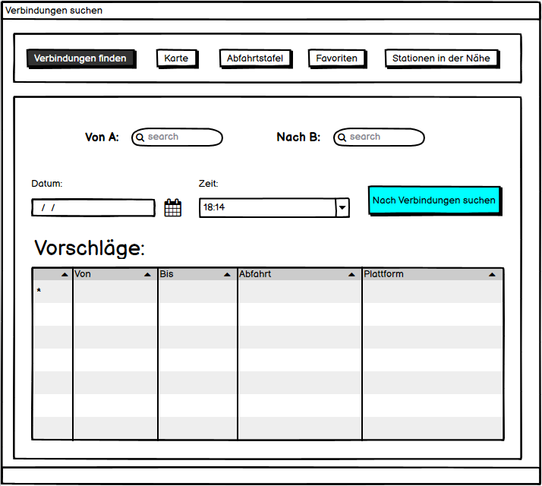

## Das GUI für um eine Abfahrtstafel anzuzeigen

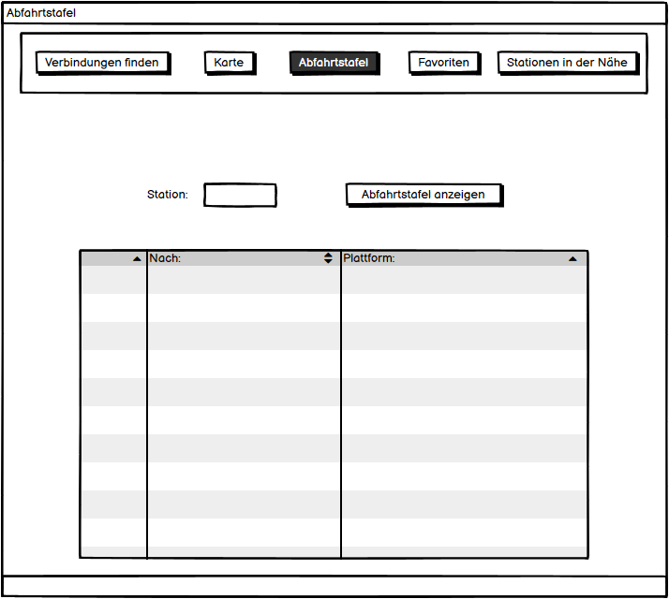

# User Stories

Mit Abnahmekriterien und Status

|  |  |
| --- | --- |
| 1 Suchen, Priorität 1 | ID 1: Als Benutzer kann ich Start- und Endstationen festlegen, um Verbindungen zu suchen. (Wurde umgesetzt)  Abnahmekriterien:   * Ich kann beim ersten Inputfeld die Start- und beim zweiten Inputfeld die Endstation festlegen, um eine Verbindung zwischen die beiden Stationen zu erstellen.   ID 2: Als Benutzer kann ich im Suchfeld suchen, um mir die nächsten vier Verbindungen anzeigen zu lassen. (Wurde umgesetzt)  Abnahmekriterien:   * Nachdem ich bei den beiden Inputfelder beide Stationen festgelegt habe, auf den Button «Nach Verbindungen suchen» geklickt habe, sollen mir die ersten vier Verbindungen angezeigt werden.   ID 3: Als Benutzer kann ich eine Station eingeben, um mir von der Station aus allen möglichen Verbindungen anzeigen zu lassen. (Wurde umgesetzt)  Abnahmekriterien:   * Ich gebe bei der Seite «Abfahrtstafel» im Inputfeld eine Station ein. Daraufhin werden alle Verbindungen angezeigt, die von dort aus möglich sind. |
| 2 Suchvorschläge, Priorität 2 | ID 4: Als Benutzer kann ich eine Station in der Suche finden, ohne dass ich den kompletten Namen der Station kenne. (Wurde umgesetzt)  Abnahmekriterien:   * Während dem ich in den zwei Inputfelder die ersten zwei Anfangsbuchstaben der Station eingebe, sollen mir schon Stationen vorgeschlagen werden, die diese zwei Buchstaben enthalten. |
| 3 Standortermittlung, Priorität 3 | ID 5: Als Benutzer wird mein Standort ermittelt, um mir alle Stationen anzeigen zu lassen, die sich in meiner Nähe befinden. (Wurde nicht umgesetzt)  Abnahmekriterien:   * Ich kann im Programm auf eine Seite gehen, in welcher mein Standort ermittelt wird und alle Stationen angezeigt werden, die sich bei mir am nächsten befinden. |
| 4 Stationen in der Zukunft, Priorität 2 | ID 6: Als Benutzer kann ich Datum und Uhrzeit eingeben, um Verbindungen in der Zukunft zu suchen. (Wurde umgesetzt)  Abnahmekriterien:   * Ich kann auf der Seite «Verbindungen finden» nach dem Eingeben der zwei Stationen Datum und Uhrzeit festlegen, welche dann Vorschläge anzeigt, die in diesem Zeitrahmen abfahren. |
| 5 Karte, Priorität 3 | ID 7: Als Benutzer sehe ich eine Karte, um eine Station zu finden. (Wurde umgesetzt)  Abnahmekriterien:   * Auf der Seite «Karte» kann ich eine Station im Inputfeld eingeben, deren Standort und Standort im Google Maps, nach dem Klicken auf den Button «Station suchen» angezeigt wird. |
| 6 Mail schicken, Priorität 3 | ID 8: Als Benutzer kann ich jemandem eine Mail schicken, um sie über die Zugverbindung zu informieren. (Wurde nicht umgesetzt)  Abnahmekriterien:   * Ich kann in der Seite «Verbindungen finden», nach dem Suchen einer Verbindung eine Person über die gewählte Verbindung per Mail informieren. |
| 7 Mein Vorschlag | ID 9: Als Benutzer kann ich häufig verwendete Verbindungen als Favoriten markieren. (Wurde nicht umgesetzt)  Abnahmekriterien:   * Wenn man häufig nach der gleichen Verbindung sucht, kann man diese mit einem Stern (*) markieren. Dadurch wird die Verbindung in der Favoriten-Liste angezeigt. |

# Aktivitätsdiagramm

## Nach Verbindungen suchen

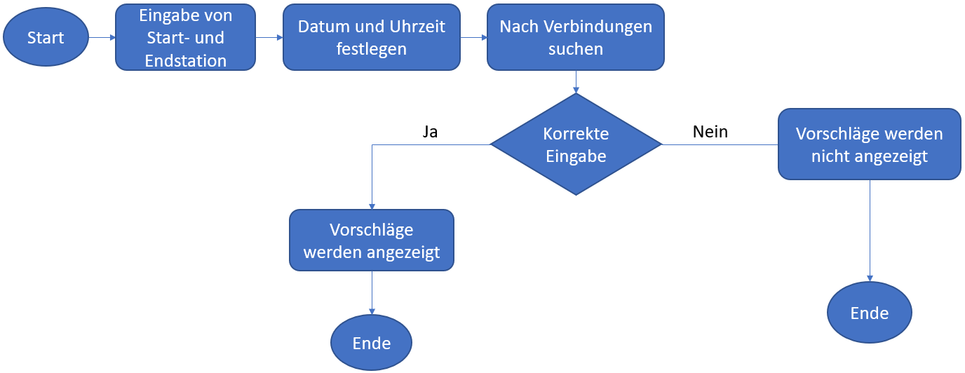

## Abfahrtstafel

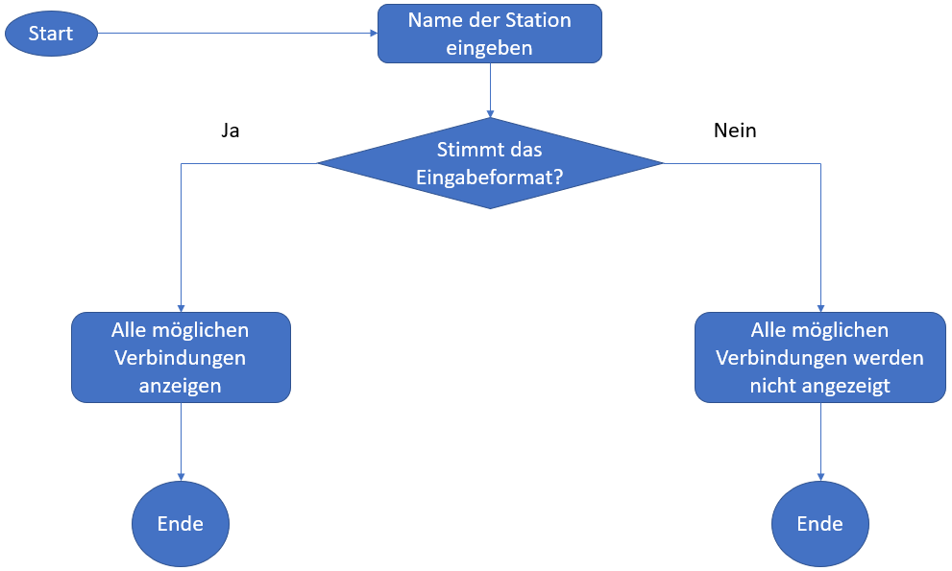

# Testfälle

## 8.1 Suche nach Verbindungen testen

|  |  |  |  |
| --- | --- | --- | --- |
| Schritt | Aktivität | Erwartetes Resultat | Erfüllt |
| 1 | Die Seite «Verbindungen suchen» öffnen. | Die Seite erscheint mit allen Buttons, Inputfelder usw. |  |
| 2 | Beim Inputfeld neben dem Text «Von A:» eine Bahnstation eingeben. Beim Klick rechts auf das kleine Dreieck rechts vom Inputfeld sollen Vorschläge unterhalb angezeigt und anklickbar werden. | Vorschläge werden angezeigt. Vorschläge sind anklickbar und werden direkt im Inputfeld übernommen. |  |
| 3 | Genau das gleiche nochmal beim Inputfeld neben dem Text «Nach B:» | Vorschläge werden angezeigt. Vorschläge sind anklickbar und werden direkt im Inputfeld übernommen. |  |
| 4 | Unterhalb vom Text «Datum:» ein Datum auswählen und beim Text «Zeit:» eine Zeit auswählen. | Datum und Zeit können ausgewählt werden und werden nach dem Klick auf die entsprechende Zeit respektive Datum im Feld übernommen. |  |
| 5 | Nachdem alles eingegeben und ausgewählt wurde, auf den hell blauen Button «Nach Verbindungen suchen» klicken | Die ersten vier Vorschläge werden angezeigt. |  |

## Die Karte-Seite testen

|  |  |  |  |
| --- | --- | --- | --- |
| Schritt | Aktivität | Erwartetes Resultat | Erfüllt |
| 1 | Die Seite «Karte» öffnen | Die Seite erscheint mit allen Buttons, Inputfelder und mit einer Google Maps Karte |  |
| 2 | Zuoberst unterhalb der Navigation bei «Name der Station:» im Inputfeld eine Station eingeben. | Der Name der Station kann eingegeben werden. Vorschläge werden wie schon bei der Seite «Verbindungen suchen» angezeigt und anklickbar. |  |
| 3 | Nachdem der Name der Station eingegeben wurde rechts auf den Button «Station suchen» klicken. | Unterhalb werden die X- und Y-Koordinaten angezeigt und auf der Karte wird der genaue Ort angezeigt. |  |

## 8.3 Abfahrtstafel testen

|  |  |  |  |
| --- | --- | --- | --- |
| Schritt | Aktivität | Erwartetes Resultat | Erfüllt |
| 1 | Die Seite «Abfahrtstafel» öffnen | Die Seite erscheint mit einem Menü und mit einer Abfahrtstafel. |  |
| 2 | Beim «Abfahrtstafel»-Abschnitt beim Text «Station:» eine Station eingeben. Rechts vom Inputfeld werden nach dem Klick auf das kleine Dreieck klicken. | Man kann eine Station eingeben und nach dem Klick auf das kleine Dreieck werden Stationen angezeigt, welche diese Buchstaben beinhalten. |  |
| 3 | Nachdem man die Station eingegeben hat, rechts auf dem Button «Abfahrtstafel anzeigen» klicken. | Nach dem Klick wird die Abfahrtstafel angezeigt mit Namen der Endstation und der Plattform. |  |

# Testprotokoll

Durchführungsdatum: 02.12.2020

Tester/in: Olivier Lüthy

## Verbindungen suchen

|  |  |  |  |
| --- | --- | --- | --- |
| Schritt | Aktivität | Erwartetes Resultat | Erfüllt |
| 1 | Die Seite «Verbindungen finden» öffnen. | Diese Seite öffnet sich und man sieht alles. | Anforderungen erfüllt | Recycling Sack |
| 2 | In den beiden Inputfelder neben «Von A:» und «Von B:» Station eingeben.  Neben dem kleinen Dreieck klicken. | Man kann in den beiden Inputfelder die Station eingeben. Zudem kann im kleinen Dreieck geklickt werden und es werden Suchvorschläge angezeigt. Sie sind anklickbar und werden im Inputfeld eingefügt. | Anforderungen erfüllt | Recycling Sack |
| 3 | Beim Text «Datum:» unterhalb ein Datum auswählen. | Man kann ein Datum auswählen. Nach dem Auswählen wird es direkt im Feld übernommen. | Anforderungen erfüllt | Recycling Sack |
| 4 | Beim Text «Zeit:» unterhalb, eine Zeit festlegen. | Die gewünschte Zeit kann festgelegt werden. Die ausgewählte Zeit wird im Feld übernommen. | Anforderungen erfüllt | Recycling Sack |
| 5 | Auf den Button «Nach Verbindungen suchen» klicken. | Die ersten 4 Verbindungen werden unter dem Text «Vorschläge:» aufgeführt. | Anforderungen erfüllt | Recycling Sack |

## Karte

|  |  |  |  |
| --- | --- | --- | --- |
| Schritt | Aktivitäten | Erwartetes Resultat | Erfüllt |
| 1 | Die Seite «Karte» öffnen. | Diese Seite öffnet sich und man sieht alles. | Anforderungen erfüllt | Recycling Sack |
| 2 | Neben dem Text «Name der Station:» die Station eingeben.  Auf das kleine Dreieck rechts vom Feld klicken. | Der Name der Station kann im Inputfeld eingegeben werden. Beim Klicken auf das kleine Dreieck werden Stationen vorgeschlagen, die mit den Eingaben entsprechen. | Anforderungen erfüllt | Recycling Sack |
| 3 | Auf den Button «Station suchen» klicken. | X- und Y-Koordinaten der Station werden aufgeführt. Auf Google Maps wird der genaue Standort der Station angezeigt. | Anforderungen erfüllt | Recycling Sack |

## Abfahrtstafel

|  |  |  |  |
| --- | --- | --- | --- |
| Schritt | Aktivität | Erwartetes Resultat | Erfüllt |
| 1 | Die Seite «Abfahrtstafel» öffnen. | Diese Seite öffnet sich und man sieht die beiden Abschnitte Menü und Abfahrtstafel mit den beinhalteten Buttons und einer Data Grid View. | Anforderungen erfüllt | Recycling Sack |
| 2 | Man kann neben dem Text «Station» im Inputfeld eine Station eingeben. Auf der rechten Seite des Inputfeldes auf das Dreieck klicken. | Die Station kann eingegeben werden. Nach dem Klick auf das kleine Dreieck werden Vorschläge die zutreffend den Eingaben sind angezeigt. | Anforderungen erfüllt | Recycling Sack |
| 3 | Auf den Button «Abfahrtstafel anzeigen» klicken. | Eine Abfahrtstafel wird angezeigt mit Verbindungen nach einer möglichen Station und auf welcher Plattform sich der Zug befindet. | Anforderungen erfüllt | Recycling Sack |

# Installationsanleitung

* Wie wird die Software installiert? Wie wird die Software deinstalliert?
* Andere spannende Informationen für die Bewertung.